Лабораторная работа №2 «Кластерный анализ.»

**Вариант-18**

**Цель:** Освоение методики проведения кластерного анализа в ППП Statistica для определения и получения однородных групп (кластеров).

**Задание:** Провести классификацию стран по соответствующим показателям, согласно выбранного варианта. Номер варианта соответствует номеру строки, исключаемой из таблицы данных. Таким образом, исследования проводятся для всех стран, кроме той, номер строки которой соответствует вашему варианту.

Исходные данные:

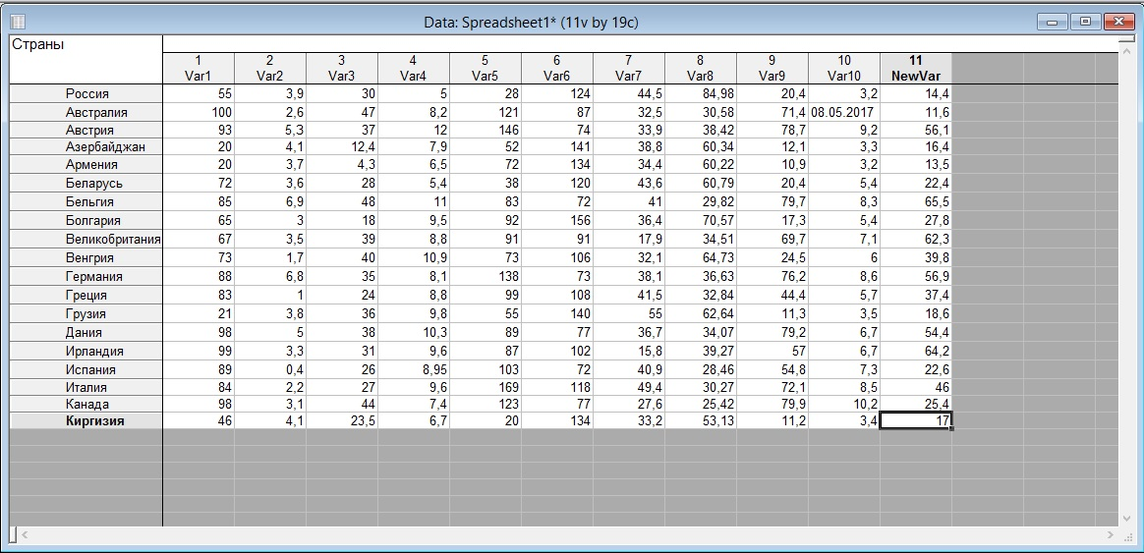

Стандартизированные данные:

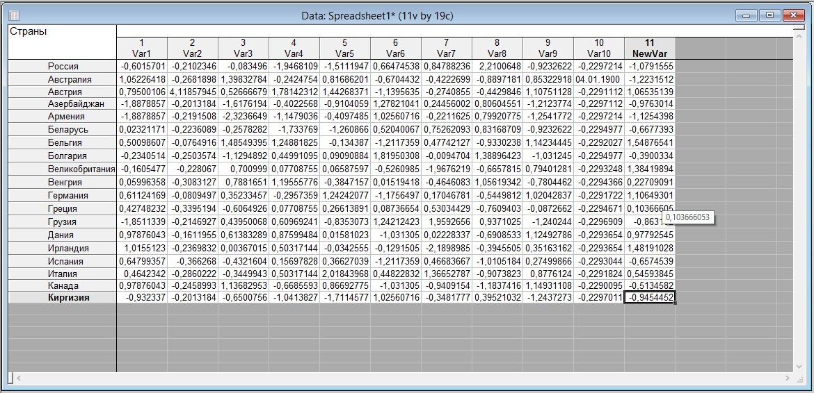

Результат анализа:

